Секция: Геология и науки о Земле

МБОУ «Физико-математический лицей», г. Сергиев Посад

141300, Московская область, Сергиев Посад, ул. Карла Маркса, д. 3

Тел.\ факс: (496) 540-45-48 E-mail: sp1000@yandex.ru www.фмл.рф

«Исследования по созданию искусственных торнадо для предупреждения погодных катаклизмов»

необходимость размещать на стенде какую-либо установку; Да

краткое описание установки: генератор водяного пара в виде алюминиевого сосуда емкостью 1 л с размещенным внутри электрокипятильником мощностью 300 вт, накрытого крышкой с отверстием посредине для выхода паровой струи. На крышке размещается постоянный магнит с напряженностью поля 0,35 Тл и весом 0,5 кг. Видеокамера и ноут-бук для регистрации изменений в форме струи пара.

Стрельникова Анастасия, 10 класс.

Московская область, Сергиев Посад, мкр. Семхоз, ул. Клементьевская, д. 38.

тел.: +7(916) 123 - 54-20; e-mail: [moony.nastya2000@bk.ru](mailto:moony.nastya2000@bk.ru)

Зыкова Арина, 10 класс.

Московская область, Сергиево-Посадский р-н, г. Краснозаводск, ул. Новая, д.3, кв. 19.

тел. +7(926)356-77-21, e-mail: arina.zykova@gmail.com.

Научный руководитель: Классен Николай Владимирович, ФГБУН Институт физики твердого тела РАН, зав. лабораторией, доцент отдела магистратуры и аспирантуры

Цель работы. Экспериментально в лабораторных условиях исследовать процессы создания искусственных атмосферных вихрей и на этой основе проанализировать возможности искусственного формирования торнадо в заданное время и в заданных точках Земли для разрядки скопившихся атмосферных напряжений и, тем самым, предупреждения погодных катаклизмов.

Актуальность темы. Происходящий в последние десятилетия значительный рост потребления и, соответственно, производства энергии вызвал резкое возрастание двуокиси углерода в верхних слоях атмосферы Земли. Это индуцирует увеличение средней температуры атмосферы. В результате этого сложившиеся за многие тысячелетия стабильные процессы изменений распределения температуры во времени и пространстве заметно нарушаются, что приводит к образованию зон с резкими перепадами температуры и давления. Это вызывает формирование многочисленных торнадо, тайфунов, засух, лесных пожаров и других погодных катаклизмов. А так как содержание двуокиси углерода в атмосфере продолжает возрастать, приходится ожидать только лишь усугубления ситуации с погодными катаклизмами. На многочисленных международных форумах по этой теме делаются попытки решить проблему путем энергосбережения и расширенному внедрению процессов производства электроэнергии, альтернативных преобладающему сейчас сжиганию углеводородов. В данной работе исследуется возможность внести вклад в решение проблемы учащающихся погодных катаклизмов с другой стороны – найти способы генерировать торнадо в заданное время и в заданных точках планеты так, чтобы не только минимизировать их негативные последствия, но и переводить большую кинетическую энергию торнадо в электричество посредством оптимального размещения ветровых электростанций в этом районе.

Обзор литературы и постановка задачи. Анализ многочисленных литературных источников показывает, что , несмотря на исключительную важность проблемы вихреобразования, актуальную как для вопросов острых нестабильности климата, так для авиационной, судостроительной, трубопроводной техники, приемлемых моделей образования вихрей (в частности, торнадо) до сих пор не сформулировано. Существует полуэмпирический критерий в виде универсального числа Рейнольдса (в числителе которого – произведение скорости движения потока жидкости или газа на характерный размер этого потока, а в знаменателе – вязкость среды). При превышении числа Рейнольдса определенной величины (порядка 1000) начинается спонтанное образование вихрей как в жидкости, так и в газе. Описывающие образование вихрей математические уравнения до сих пор не нашли аналитического решения. Поэтому остро необходимое углубление понимания вихреобразования требует проведения обширной программы адекватных экспериментов. В литературных источниках , помимо фигурирующих в числе Рейнольдса скорости и вязкости потоков, в качестве важных для формирования торнадо факторов обсуждаются магнитные поля и электрические разряды, т.е. молнии. Поэтому при планировании работ по данному проекту были намечены эксперименты по наблюдениям поведения потоков дыма и водяного пара, а также струй электрических разрядов в зависимости от их скоростей и пространственных характеристик, параметров внешних магнитного и электрического полей.

Методики экспериментов. Изучались формы газовых струй, образованных потоками водяного пара или потоками ионов , образованных при электрических разрядах в воздухе. В ряде экспериментов сочетались воздействия на указанные потоки электрического и магнитного полей, а также пламени парафиновой свечи. Над областями генерации струй подвешивался крутильный маятник из тонкой алюминиевой фольги, плоскость которого ориентировалась вертикально. В струях мог размещаться сильный магнит, поле которого могло варьироваться от 0,1 до 0,35 Тл. Электрический разряд в воздухе производился источником карманного электрошокера. Струи пара формировались в алюминиевой емкости, внутри которой размещался электрокипятильник, а в крышке имелось выходное отверстие с поперечным размером 5 мм. Кинетика развития струй пара и ионов регистрировалсь видеокамерой с временным разрешением 0,02 секунды.

Экспериментальные результаты.

При размещении струи пара между полюсами магнита с горизонтально направленным полем наблюдалось формирование спиральных завихрений. Крутильный маятник при этом поворачивался на угол от 20 до 50 градусов вокруг горизонтальной оси.

При генерировании электрического разряда в воздухе , когда электроды разрядника размещались между полюсами магнита с напряженностью горизонтально направленного поля 0,35 Тл, наблюдалась кольцевая форма электрической дуги. Плоскость кольца была наклонена к горизонтальной плоскости на угол от 20 до 40 градусов. От разряда в горизонтальном магнитном поле возникала восходящая воздушная струя. При этом крутильный маятник, размещенный над областью разряда, поворачивался в горизонтальной плоскости на угол порядка 30 – 40 градусов. В ситуации, когда между создающими разряд электродами размещалось пламя свечи, формирование электрической дуги в виде кольца наблюдалось и без магнита. При этом ориентация плоскости кольца была близка к горизонтальной, а факел пламени выталкивался в сторону от электродов.

Вращательное движение восходящего потока воздуха с водяным паром возбуждалось также и без магнитного поля, когда в крышке над испарительной емкостью с кипятильником отверстия делались по окружности и частично прикрывались наклонными заслонками, наклоны которых были направлены по кругу в одну сторону.

Обсуждение результатов и выводы

Экспериментально подтверждены возможности искусственного генерирования воздушных вихрей при затратах энергии на испарение воды и электрический разряд в воздухе. Закручивание струи водяного пара горизонтальным магнитным полем можно объяснить на основании литературных данных о том, что дополнительно к электрическому дипольному моменту 75 % молекул воды имеют и магнитный момент («ортовода»). Магнитное поле ориентирует эти молекулы определенным образом, а затем они при движении вверх закручиваются магнитным полем благодаря действию силы Лоренца на их электрические диполи. Вращение молекул воды постепенно передается и другим молекулам воздуха. Ситуацию, когда электрический разряд направляется на пламя свечи, которое при образовании дуги разряда отталкивается от нее, можно объяснить тем, что факел пламени диамагнитен, потому что содержит плазму с высокой плотностью свободных носителей заряда. Так как дуга разряда окружена относительно сильным магнитным полем, диамагнитное пламя и должно от нее отталкиваться. Формирование дугового разряда в виде кольца в данном случае можно объяснить тем, что в разряде, возбуждаемом знакопеременной разностью потенциалов, в разные полупериоды дуговые токи имеют противоположные направления и поэтому отталкиваются друг от друга благодаря взаимодействию через их собственные магнитные поля. также противоположно направленные. Дуга электрического разряда, возбуждаемая переменным электрическим полем между полюсами магнита, приобретает кольцевую форму потому, что на токи действуют силы Лоренца, перпендикулярная и токам, и магнитному полю, и противоположно нпаравленные. В одном полупериоде ток отклоняется в одну сторону, а при изменении знака – в противоположную. В обеих ситуациях образование кольцевых дуг разрядов формируется круговое движение ионов, способное зародить воздушный вихрь. Об этом свидетельствуют наблюдаемые развороты крутильного маятника вокруг вертикальной оси.

Понятно, что на генерирование атмосферных вихрей типа торнадо способами, аналогичными исследованным в этой работе, в реальных условиях потребуются большие энергозатраты, т.к. и потоки пара, и электрические разряды, и магнитные поля должны быть значительно мощнее. Но это оправдано тем, что при образовании искусственных торнадо в заданное время и в заданном месте можно будет контролируемым образом разрядить атмосферное напряжение, устранив опасность катастрофического катаклизма. С другой стороны, если в области создания этого искусственного торнадо заранее разместить оптимальным образом ветровые электрогенераторы, они будут способны которые не только скомпенсировать эти энергозатраты, но и дать дополнительную электроэнергию, за счет преобразования скопившегося атмосферного напряжения в управляемый воздушный вихрь.

Литература.

А. Н. Колмогоров, Математические модели турбулентного движения несжимаемой вязкой жидкости , Успехи математических наук, 2004, том 59, выпуск 1(355), стр. 5–10

Л.Д. Ландау, Е.М. Лифшиц. Гидродинамика. Москва, Наука, 1988.

П.Н. Манташьян. Вихри от молекулы до галактики. Наука и жизнь, 2008 г, №№ 2, 3, 5.

М. Фарадей. История свечи. Библиотечка «Квант», изд-во «Наука», 1980, 129 с.

В.В. Баранов. «Устойчивость течений в гидроаэродинамике», Соросовский образовательный журнал, №9, 1999.

В.И. Тихонов, А.А. Волков. «Separation of Water into Its Ortho and Para Isomers», Science, vol. 296, 28 June 2002, p. 2363.

Приложение к проекту А. Стрельниковой и А. Зыковой «Исследования по созданию искусственных торнадо для предупреждения погодных катаклизмов»

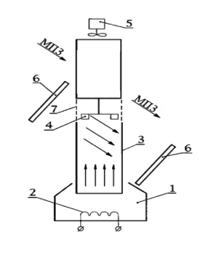 

Рис. 1. Слева – схема экспериментальной установки для изучения образования вихрей в струе водяного пара, проходящей через магнитное поле. Справа – фото лабораторной установки, собранной нами для этой цели.

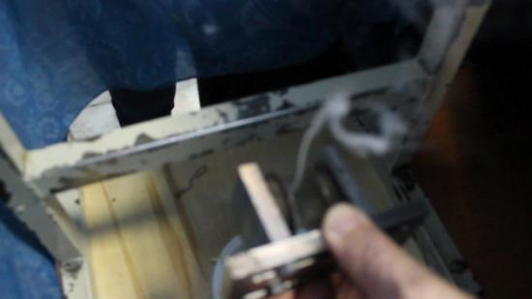

Рис. 2. Стоп-кадр из видеозаписи образования вихрей в струе водяного пара, проходящей через горизонтально направленное поле постоянного магнита. Видно, как зарождающаяся в нижней части струи спиральность далее формирует кольцевое завихрение.

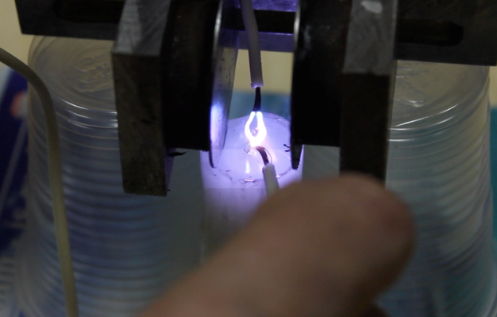

Рис. 3. Формирование кольцевой дуги при электрическом разряде между полюсами постоянного магнита. Крутильный маятник, подвешенный над разрядом (в кадр не попал) в момент разряда разворачивается вокруг вертикальной оси, что свидетельствует об образовании спирального вращения восходящего потока воздуха.

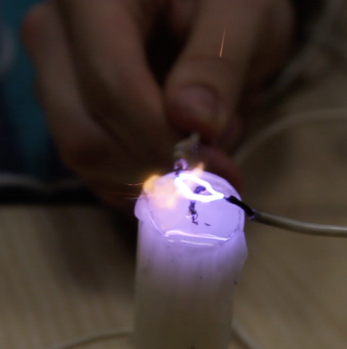

Рис.4. Формирование кольцевой дуги при электрическом разряде через факел пламени свечи. Отчетливо видно, что пламя оттеснено разрядом от фитиля в левую сторону, что объясняется его диамагнитным выталкиваминем из области сильного магнитного поля дуги разряда.

